Детское объединение: «Ритмика и танец»,5-12 лет
Педагог дополнительного образования: Земерова Елена Валерьевна

Дата | Тема | Содержание  занятия | Задания | Обратная связь
18.05.2020г  Понедельник | Тема: Движение русского народного танца «Моталочка». | 1.Знакомство с элементом русского народного танца  `'Моталочка''.  Моталочка — плясовое движение, которое заключается в поочередных маховых движениях ногами. Вперед нога распрямляется полностью, назад - просто сгибается в колене. Исполняется по 6-й позиции ног как мужчиной, так и женщиной.  https://youtu.be/oN6EPAO0AN8  2.Повторить упражнение из видео урока.  3.Сделать фото упражнения  «Моталочка» | 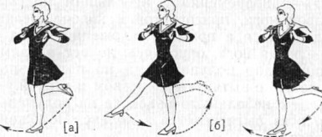 | Отправить фото работы педагогу дополнительного образования в WhatsApp
18.05.2020г  понедельник  Группа 6-7 л. | Тема: Партерная гимнастика | 1.“Партерная гимнастика” перейти по ссылке  https://youtu.be/ltX9j5Vkf0c  2. Попробовать воспроизвести все упражнения из данного урока на видео.  3. Сделать фото упражнения “Лягушка” | 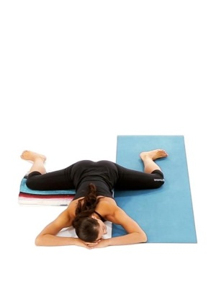 | Отправить фото работы педагогу дополнительного образования в WhatsApp
19.05.2020г  вторник | Тема: Движение русского народного танца «Гармошка». | 1.Знакомство с элементом русского народного танца  «Гармошка».  из стороны в сторону с plie и без plie  https://youtu.be/mC8PSaBptK8  2.Повторить упражнение из видео урока.  3.Сделать видео упражнения  «Гармошка» | 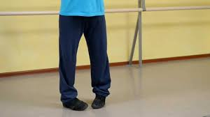  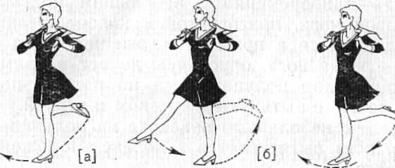 | Отправить видео работы педагогу дополнительного образования в WhatsApp
20.05.2020г.  среда | Тема: Движение русского народного танца «Гармошка». | 1.Знакомство с элементом русского народного танца  «Гармошка».  из стороны в сторону с plie и без plie  https://youtu.be/mC8PSaBptK8  2.Повторить упражнение из видео урока.  3.Сделать видео упражнения  «Гармошка» |  | Отправить видео работы педагогу дополнительного образования в WhatsApp
21.05.2020г.  четверг | Тема: Движение русского народного танца «Припадание». | 1.Знакомство с элементом русского народного танца  «Припадание».  Исходное положение ног: 3-я позиция, правая нога впереди. Выполняется «припадание» в русском сценическом женском танце. Исполнительница делает более широкий боковой шаг, опускаясь с носка на всю ступню, сильнее приседает; другая нога выворотно поднимается сзади до уровня щиколотки опорной ноги, вытянутая в подъеме и согнутая в колене. Этим ходом исполнительница может двигаться из стороны в сторону, а также делать повороты на месте.  https://youtu.be/JGegHtAsUVY  2.Повторить упражнение из видео урока.  3.Сделать видео упражнения  «Припадание» | 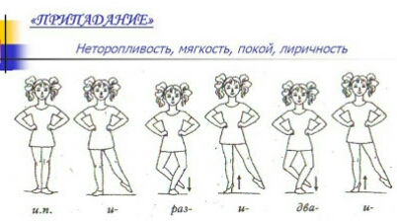 | Отправить видео работы педагогу дополнительного образования в WhatsApp
22.05.2020г.  пятница | Тема: Движение русского народного танца «Припадание». | 1.Знакомство с элементом русского народного танца  «Припадание».  Исходное положение ног: 3-я позиция, правая нога впереди. Выполняется «припадание» в русском сценическом женском танце. Исполнительница делает более широкий боковой шаг, опускаясь с носка на всю ступню, сильнее приседает; другая нога выворотно поднимается сзади до уровня щиколотки опорной ноги, вытянутая в подъеме и согнутая в колене.  Этим ходом исполнительница может двигаться из стороны в сторону, а также делать повороты на месте.  https://youtu.be/JGegHtAsUVY  2.Повторить упражнение из видео урока.  3.Сделать видео упражнения  «Припадание» |  | Отправить видео работы педагогу дополнительного образования в WhatsApp

